**TRƯỜNG ĐẠI HỌC TÀI NGUYÊN VÀ MÔI TRƯỜNG TP.HCM**

**KHOA: HỆ THỐNG THÔNG TIN VÀ VIỄN THÁM**



**TIỂU LUẬN MÔN HỌC**

**TỐI ƯU HÓA CÔNG CỤ TÌM KIẾM**

**TP. Hồ Chí Minh, tháng 05 năm 2023**

**TRƯỜNG ĐẠI HỌC TÀI NGUYÊN VÀ MÔI TRƯỜNG TP.HCM**

**KHOA: HỆ THỐNG THÔNG TIN VÀ VIỄN THÁM**



**CHỦ ĐỀ: NƯỚC HOA**

Giảng viên hướng dẫn : **Cao Hữu Thanh Vũ**

Sinh viên thực hiện: **PHẠM VĂN NAM**

Lớp **: CNTT5**

Khoá  **: 10ĐH**_**TNMT**

**TP. Hồ Chí Minh, tháng 05 năm 2023**

**|. Lý Thuyết**

**+ LÝ THUYẾT CÂU 1,2**

**Câu 1: Nguyên lý làm việc chung của các công cụ tìm kiếm phổ biến hiện nay?**

Các công cụ tìm kiếm phổ biến hiện nay như Google, Bing, Yahoo và DuckDuckGo đều hoạt động dựa trên các nguyên lý chung sau đây:

**1. Thu thập thông tin:** Các công cụ tìm kiếm thu thập thông tin từ hàng tỉ trang web trên Internet bằng cách sử dụng các chương trình máy tính được gọi là "robot" hoặc "crawler".

**2. Lập chỉ mục:** Sau khi thu thập thông tin, các công cụ tìm kiếm sẽ lập chỉ mục trang web bằng cách lưu trữ thông tin về các trang web trong một cơ sở dữ liệu.

**3. Phân tích cú pháp**: Khi người dùng tìm kiếm trên công cụ tìm kiếm, các công cụ tìm kiếm sử dụng các thuật toán phân tích cú pháp để hiểu yêu cầu tìm kiếm của người dùng.

**4. Phân tích nội dung**: Các công cụ tìm kiếm sử dụng các thuật toán phân tích nội dung để xác định tính chất và chủ đề của các trang web.

**5. Xếp hạng**: Dựa trên các thuật toán phân tích cú pháp và nội dung, các công cụ tìm kiếm đánh giá và xếp hạng các trang web theo độ phù hợp với yêu cầu tìm kiếm của người dùng.

**6. Trả kết quả**: Cuối cùng, các công cụ tìm kiếm trả về các kết quả tìm kiếm phù hợp nhất với yêu cầu tìm kiếm của người dùng, thường theo độ ưu tiên xếp hạng từ cao đến thấp.

Tuy nhiên, các công cụ tìm kiếm còn sử dụng nhiều thuật toán khác nhau để tối ưu hóa quá trình tìm kiếm và đảm bảo chất lượng kết quả tìm kiếm.

**Câu 2: Cho biết những phương pháp SEO đang phổ biến hiện nay? Phân tích**

#Có nhiều phương pháp SEO phổ biến hiện nay, dưới đây là một số ví dụ cùng với ưu/nhược điểm của chúng:

1. **Tối ưu hóa nội dung (On-page SEO):**

Phương pháp này bao gồm tối ưu hóa các yếu tố trên trang web để cải thiện thứ hạng của trang web trên các kết quả tìm kiếm. Các yếu tố cần tối ưu hóa bao gồm tiêu đề trang, từ khóa, thẻ meta, liên kết nội bộ, tốc độ tải trang, vv.

* **Ưu điểm:** Đây là một phương pháp SEO hiệu quả và bền vững, vì nó giúp cải thiện trải nghiệm của người dùng và giá trị của nội dung trên trang web.
* **Nhược điểm**: Việc tối ưu hóa nội dung yêu cầu kiến thức kỹ thuật về SEO và thường tốn nhiều thời gian để thực hiện. Đồng thời, không đảm bảo rằng trang web sẽ được xếp hạng cao trên các kết quả tìm kiếm.

Ví dụ: Tối ưu hóa tiêu đề trang, từ khóa và thẻ meta để cải thiện thứ hạng của trang web trên Google.

1. **Xây dựng liên kết (Link building**):

Phương pháp này bao gồm xây dựng các liên kết trên trang web khác để cải thiện thứ hạng của trang web trên các kết quả tìm kiếm. Các liên kết này có thể được xây dựng thông qua việc đăng bài viết khách hàng, tham gia các diễn đàn, liên kết trả lại, vv.

* **Ưu điểm:** **:** Xây dựng liên kết có thể giúp cải thiện thứ hạng của trang web trên các kết quả tìm kiếm một cách nhanh chóng, đồng thời tăng khả năng phát hiện của trang web bởi các công cụ tìm kiếm.
* **Nhược điểm:** Nếu không thực hiện đúng cách, xây dựng liên kết có thể gây ra các hệ quả tiêu cực, như bị phạt vì vi phạm chính sách của Google về liên kết.

Ví dụ: Đăng bài viết khách hàng với liên kết trả lại đến trang web của bạn trên các trang web có liên quan.

**3. Tối ưu hóa cho các công cụ tìm kiếm khác (Multilingual SEO):**

Phương pháp tối ưu hóa cho các công cụ tìm kiếm khác nhau (Multilingual SEO) bao gồm việc tối ưu hóa trang web của bạn để hiển thị tốt trên các công cụ tìm kiếm khác nhau, đặc biệt là trên các công cụ tìm kiếm đa ngôn ngữ. Điều này bao gồm cung cấp nội dung đa ngôn ngữ, tên miền quốc gia và cài đặt địa chỉ IP cho các trang web của bạn.

* **Ưu điểm:** Phương pháp này giúp cải thiện khả năng tìm kiếm và thị trường hóa trang web của bạn, đặc biệt là trong những quốc gia có ngôn ngữ và văn hóa khác nhau.
* **Nhược điểm**: Việc tối ưu hóa cho các công cụ tìm kiếm khác nhau đòi hỏi kiến thức chuyên môn về SEO và có thể tốn nhiều thời gian và chi phí để thực hiện.

Ví dụ: Tối ưu hóa nội dung đa ngôn ngữ và sử dụng tên miền quốc gia để cải thiện khả năng tìm kiếm và thị trường hóa trang web của bạn.

**4.Tối ưu hóa trải nghiệm người dùng (User Experience SEO):**

Phương pháp này bao gồm tối ưu hóa trang web của bạn để cải thiện trải nghiệm người dùng, bao gồm tốc độ tải trang, độ phản hồi của trang web và thiết kế đáp ứng.

* **Ưu điểm:** Phương pháp này giúp cải thiện trải nghiệm người dùng và đảm bảo rằng khách hàng của bạn sẽ ở lại trang web của bạn và tương tác nhiều hơn.
* **Nhược điểm**: Việc tối ưu hóa trải nghiệm người dùng đòi hỏi kiến thức kỹ thuật về SEO và thiết kế web.

Ví dụ: Tối ưu hóa tốc độ tải trang và thiết kế đáp ứng để cải thiện trải nghiệm người dùng và giữ chân khách hàng trên trang web của bạn.

Tóm lại, có nhiều phương pháp SEO phổ biến hiện nay, mỗi phương pháp có ưu/nhược điểm riêng. Sử dụng một chiến lược SEO tổng thể có thể kết hợp nhiều phương pháp khác nhau để đạt được hiệu quả tốt nhất trong tối ưu hóa trang web của bạn.

**Câu 18**: **Trong SEO, đối với phương pháp PPC, tỉ lệ chuyển đổi là gì? Bạn cần làm gì để đạt được tỉ lệ chuyển đổi cao nhất?**

PPC (Pay-per-click) là một trong những phương pháp quảng cáo trên mạng phổ biến trong SEO.

Tỉ lệ chuyển đổi trong PPC là tỷ lệ giữa số lần nhấp chuột vào quảng cáo và số lần khách hàng thực hiện hành động mà bạn mong muốn trên trang đích của bạn.

Ví dụ, nếu bạn chạy quảng cáo PPC để bán sản phẩm, tỉ lệ chuyển đổi sẽ được tính bằng số lượng đơn hàng được đặt hàng trên trang đích của bạn so với số lần nhấp chuột vào quảng cáo của bạn.

Để đạt được tỉ lệ chuyển đổi cao nhất trong PPC, bạn cần thực hiện các hành động sau:

1. **Xác định đúng khách hàng mục tiêu**: Bạn cần định hướng đúng đối tượng khách hàng mục tiêu của mình, bao gồm đặc điểm như độ tuổi, giới tính, vị trí địa lý và sở thích.

2. **Chọn từ khóa đúng**: Từ khóa phải liên quan đến sản phẩm hoặc dịch vụ của bạn và được khách hàng tìm kiếm thường xuyên.

3. **Viết quảng cáo hấp dẫn**: Quảng cáo của bạn phải độc đáo, hấp dẫn và có lời kêu gọi hành động rõ ràng.

4**. Thiết kế trang đích tối ưu**: Trang đích của bạn cần được thiết kế tối ưu để tăng tỉ lệ chuyển đổi, bao gồm việc cung cấp thông tin sản phẩm rõ ràng, hình ảnh hấp dẫn, cùng với nút gọi hành động rõ ràng.

5. **Kiểm tra và tối ưu hóa**: Bạn cần kiểm tra và theo dõi quảng cáo của mình để xác định những yếu tố nào hoạt động tốt nhất và tối ưu hóa chiến dịch của mình dựa trên kết quả đó.

Tóm lại, để đạt được tỉ lệ chuyển đổi cao nhất trong PPC, bạn cần đưa ra thông điệp hấp dẫn cho khách hàng mục tiêu của mình và cung cấp trang đích tối ưu để khuyến khích họ thực hiện hành động. Bằng cách chú ý đến các yếu tố này và theo dõi chiến dịch của mình, bạn có thể tối ưu hóa tỉ lệ chuyển đổi của mình trong PPC.

**||. Thực Hành**

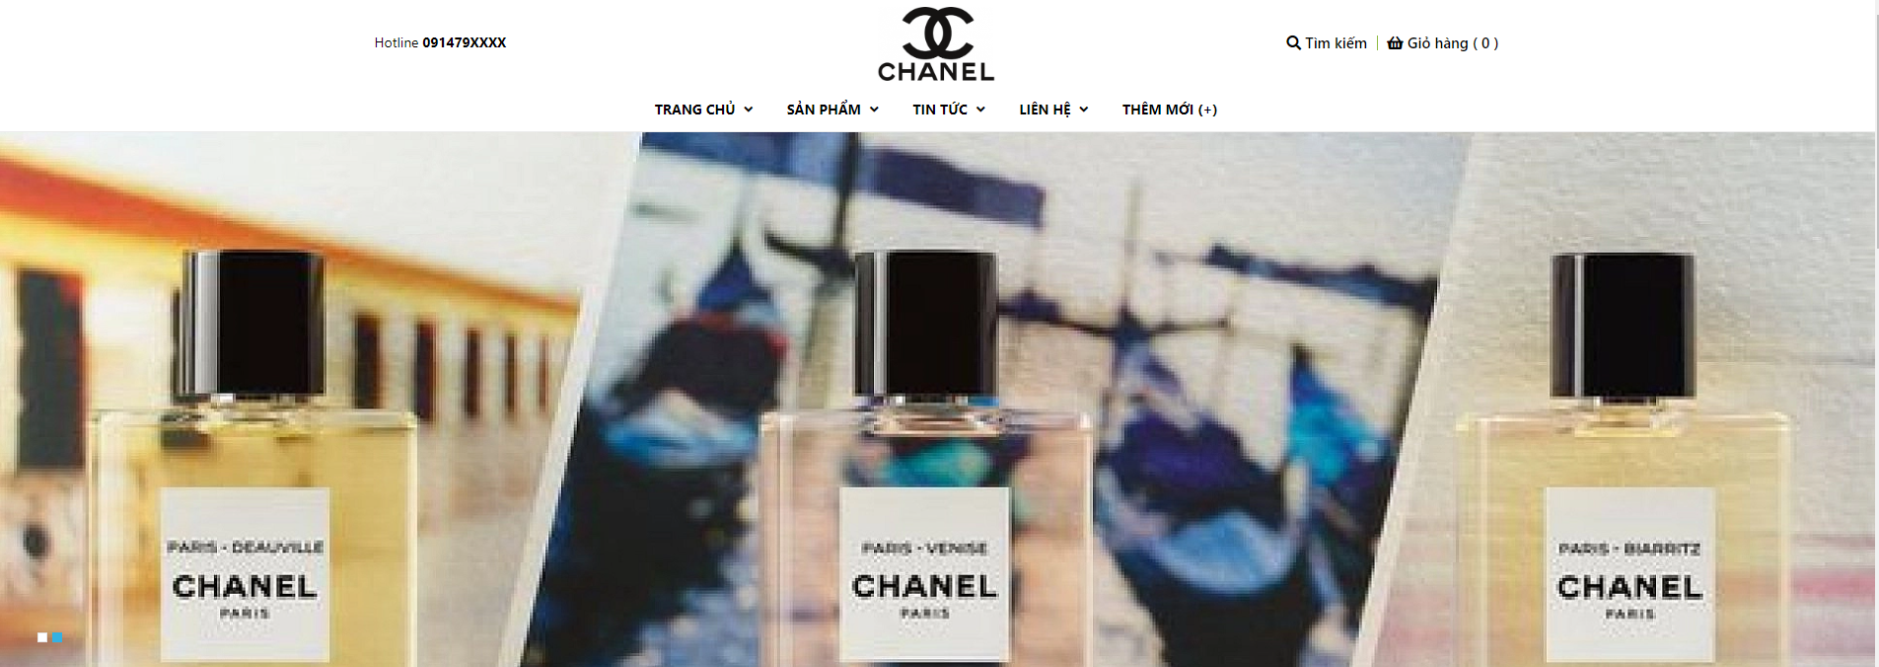1. TỔNG QUAN VÀ THIẾT KẾ WEBSITE

**# Giao Diện của Trang chủ**

Trang web cung cấp cho người dùng về :

* Trang chủ
* Sản phẩm
* Tin tức
* Liên hệ
* (có thể thêm cấu hình).

Giao diện trên cho ta thấy có thể cung cấp đầy đủ các lệnh cần thiết để khách hàng có thề liên hệ hay trao đổi , thao tác với trang web .

**#Trang Chủ gồm :**

* **Đối tác : CHANEL**

Trên WED thể hiện :

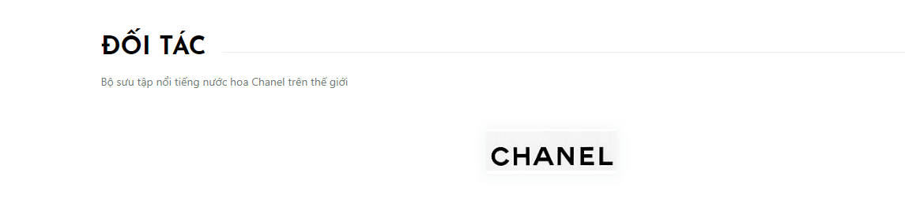

Nằm dưới cấu hình giao diện của **#Trang Chủ**

Thể hiện Tên nhãn hiệu cũng như nhà cung cấp chính cho Trang web

* **Sản phẩm theo danh mục :**

**C**ung cấp sản phẩm và thông tin sản phẩm :

# Bao gồm :

+ **SẢN PHẨM THEO DANH MỤC**

+ **SẢN PHẨM MỚI**

+ **SẢN PHẨM BÁN CHẠY**

(nhấn trực tiếp vào sản phẩm để xem thông tin chi tiết)

Wed :

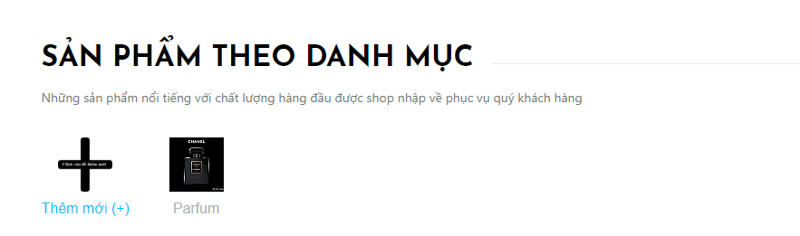

* Sản phẩm nước hoa của Chanel mang đến một sự kết hợp tinh tế giữa hương thơm đặc trưng và sự sang trọng. Với danh mục đa dạng, Chanel đáp ứng nhu cầu và sở thích của mọi người.
* Dòng nước hoa Chanel gồm nhiều sản phẩm độc đáo và quyến rũ. Với hương thơm trầm lắng và tinh tế, Chanel N°5 là biểu tượng của thương hiệu. Với sự kết hợp của hoa hồng, hoa nhài, và hương vani ấm áp, Chanel N°5 mang đến một cảm giác cổ điển và nữ tính.
* Chanel Chance là một dòng nước hoa tươi mát và sôi động, kết hợp hương chanh và quả lựu tươi ngon. Nó tạo nên một cảm giác năng động và tự tin cho phái nữ.
* Coco Mademoiselle là một sản phẩm nước hoa thể hiện sự phá cách và cá tính. Với hương hoa cỏ và hương vani nồng nàn, nó mang lại một sự hài hòa giữa sự nữ tính và cá tính riêng.

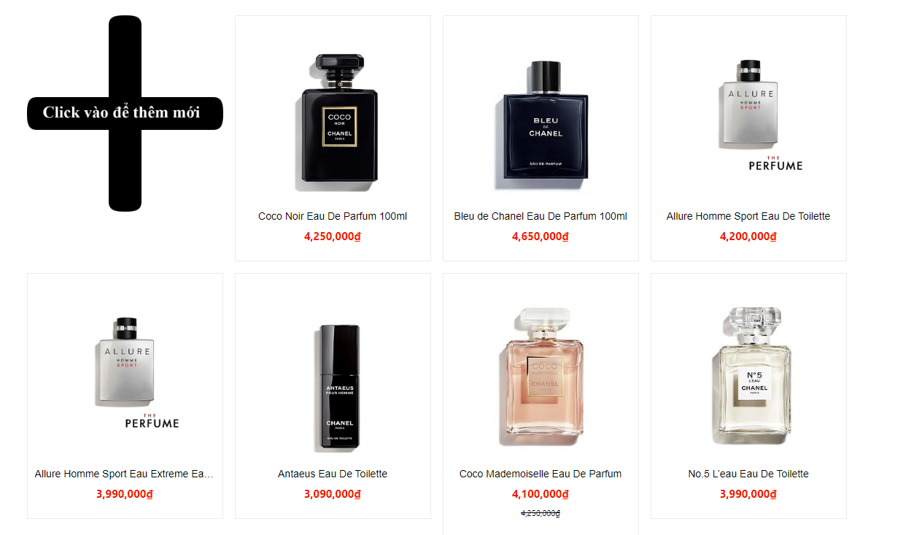

* Đối với các quý ông, Chanel cũng mang đến các lựa chọn tuyệt vời. Chanel Bleu de Chanel là một sản phẩm nước hoa tinh tế và nam tính với hương thơm của gỗ, bạch đàn và hương cam bergamot. Nó thể hiện sự lịch lãm và phong cách đầy sức mạnh của người đàn ông hiện đại.
* Sản phẩm nước hoa Chanel không chỉ tạo ra một hương thơm độc đáo, mà còn mang đến cảm giác tự tin và quý phái. Với sự kết hợp hoàn hảo giữa chất lượng và thiết kế tinh tế, Chanel tiếp tục khẳng định vị thế của mình trong ngành công nghiệp nước hoa và là một lựa chọn hàng đầu cho những người yêu thích hương thơm cao cấp.

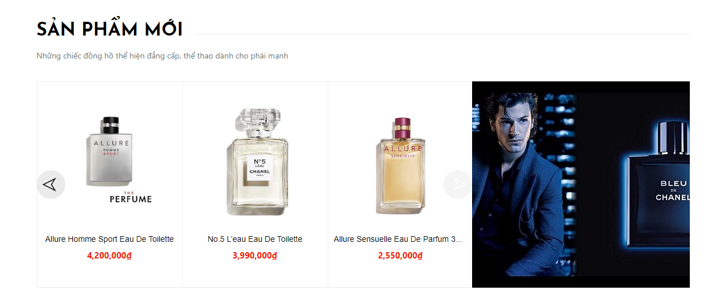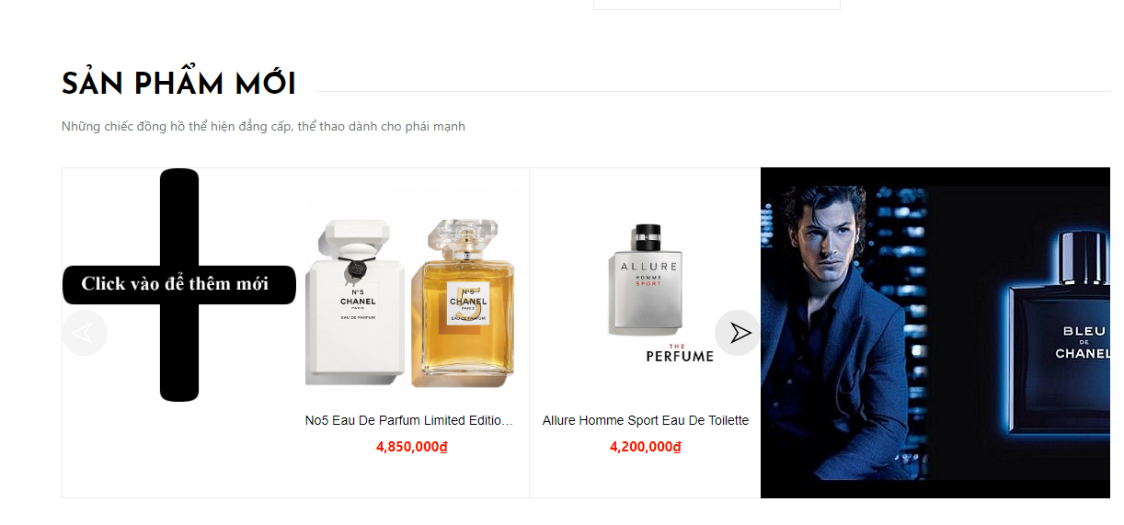

Các bộ sản phẩm mới có trong cửa hàng sẽ được hiện lên cung cấp cho khách hàng trải nghiệm mới nhất với nhiều mùi hương mới có trong cửa hàng

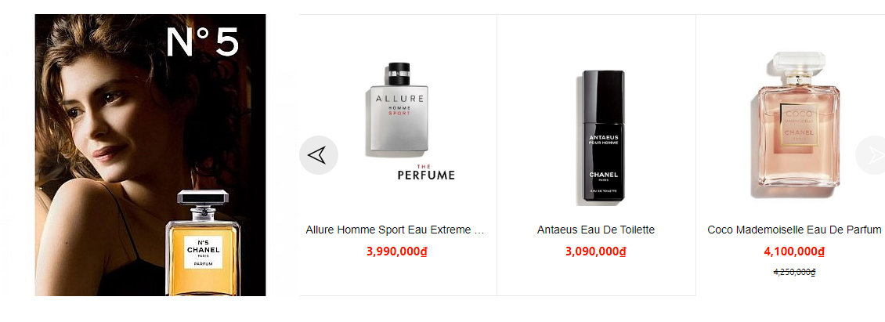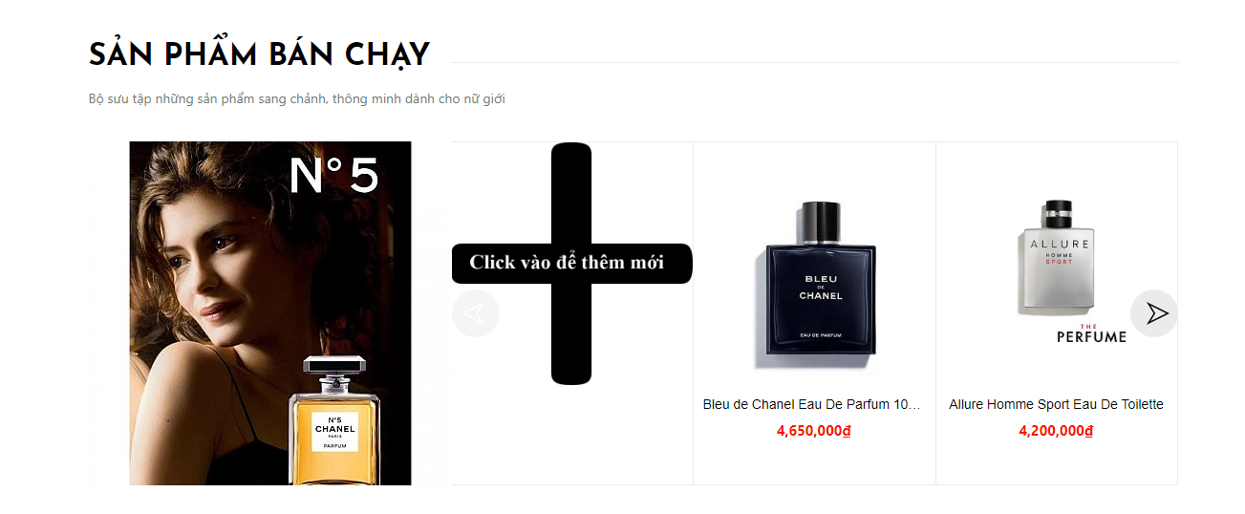

Hiện thị rõ các sản phẩm top trong cửa hàng với lượng khách mua lớn và xếp hạng cao

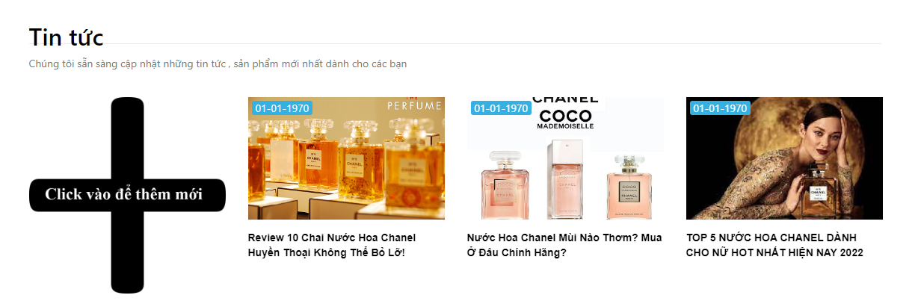

Luôn cập nhật tin tức liên quan đến các dòng sản phẩm nước hoa Chanel đến với khác hàng

**Phần Liên Hệ**

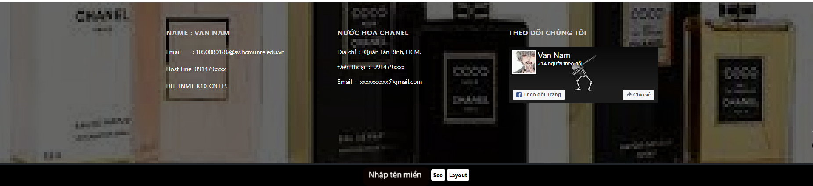

**Phương thức liên hệ đa dạng dễ thao tác giữa khách hàng với tổ tư vấn**

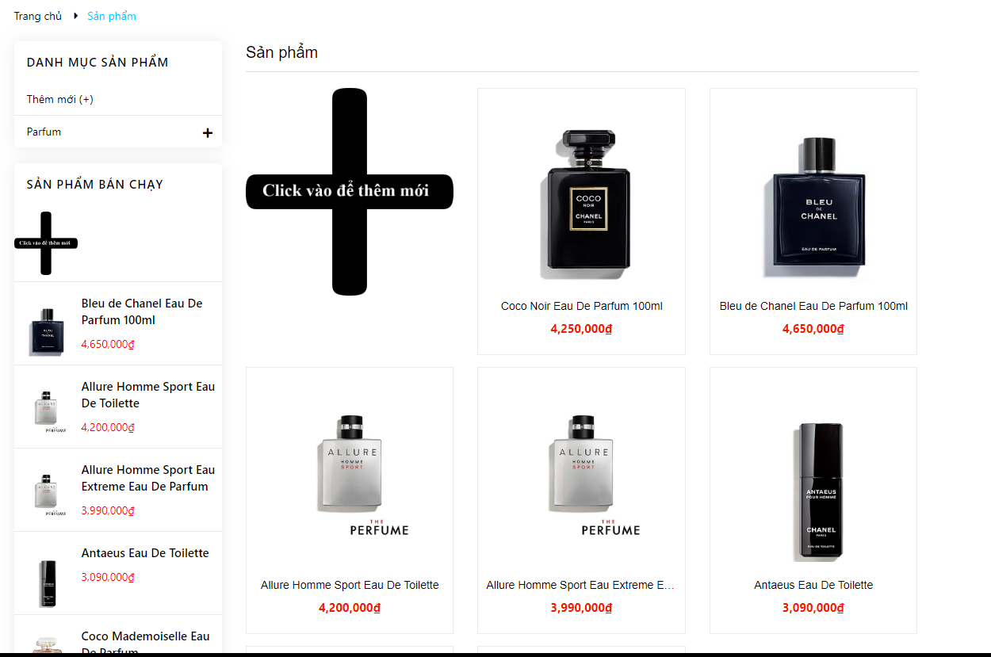**#Sản Phẩm**

**Đa dạng** có thề xem thông tin sản phẩm chỉ cần click vào sản phẩm đó ở trang chủ giao diện hoặc trong mục sản phẩm để xem thông tin sản phẩm

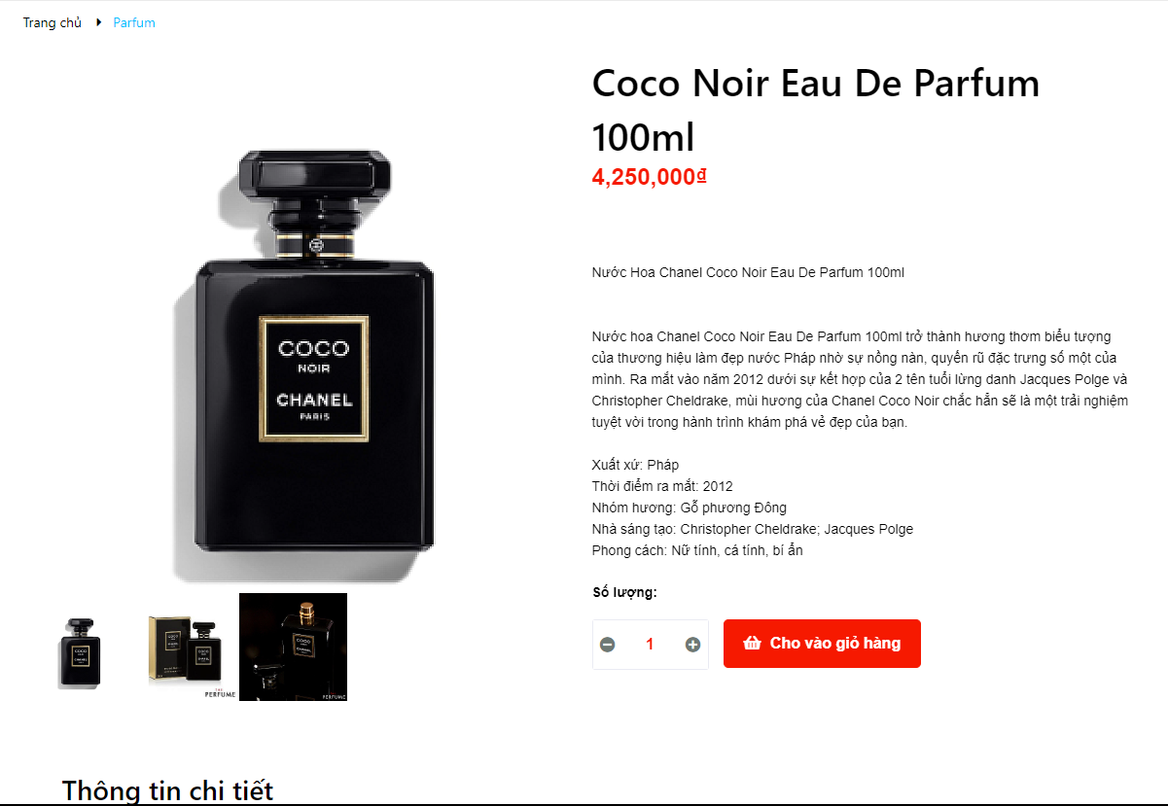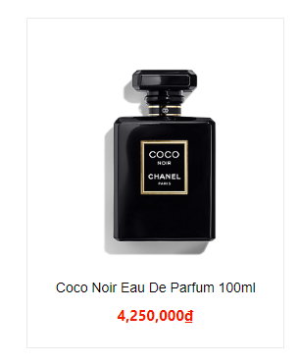**Vd : Click vào**

**Ngay** lập sẽ xuật hiện một bài blog giới thiệu về sản phẩm này

### Thông tin chi tiết

## Nước Hoa Chanel Coco Noir Eau De Parfum 100ml

### Nước hoa Chanel Coco Noir

[**Nước hoa Chanel Coco Noir 100ml**](https://theperfume.vn/nuoc-hoa/nuoc-hoa-chanel-coco-noir-eau-de-parfum-100ml/) khiến các quý cô ngây ngất vì hương thơm nồng nàn, bí ẩn, quyến rũ. Nếu dòng nước hoa Chanel No.5. cho các nàng cảm giác thanh lịch, nữ tính xen vào chút cổ kính, vintage của người phụ nữ ngày xưa. Thì Chanel Coco lại cho cảm giác hoàn toàn khác. Mùi hương cùng thiết kế của nó mang đến sự mạnh mẽ trong mỗi cô gái, thể hiện rõ cá tính, mang theo nét bí ẩn hút hồn.

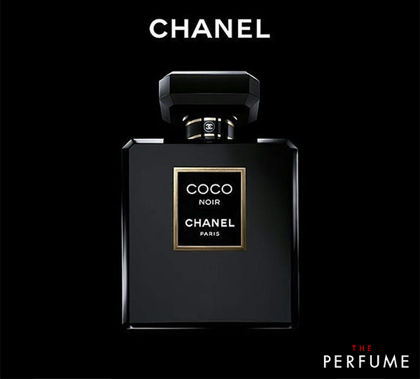**Nước Hoa Chanel Coco Noir Eau De Parfum 100ml**

### ****Đặc điểm của nước hoa Chanel Coco Noir Eau De Parfum****

* **Xuất xứ:** Pháp
* **Thời điểm ra mắt:** 2012
* **Nhóm hương:** Gỗ phương Đông
* **Nhà sáng tạo:** Christopher Cheldrake; Jacques Polge
* **Phong cách:** Nữ tính, cá tính, bí ẩn
* **Thời gian lưu hương:** Trong khoảng 10 tiếng
* **Độ toả hương:**Trong vòng bán kính 2m
* **Thời điểm khuyên dùng:** Khi thời tiết mát mẻ, lạnh như mùa thu đông
* **Hương đầu:** Cam Bergamot, Cam, Bưởi hồng
* **Hương giữa:** Trái đào, hoa nhài, hoa thủy tiên, hoa hồng, hoa phong lữ
* **Hương cuối:** Nhựa hương, đậu tonka, đàn hương, hoắc hương, xạ hương, vani
* **Dung tích phổ biến:** 35ml, 50ml, 100ml

## Đôi nét về thương hiệu nước hoa Chanel

[**Nước hoa Chanel**](https://theperfume.vn/brand/nuoc-hoa-chanel/) – thương hiệu nước hoa đẳng cấp hàng đầu thế giới khiến hàng triệu cô gái say đắm. Thương hiệu này là kết quả của sự nỗ lực không ngừng nghỉ cùng với trí sáng tạo và gu thẩm mĩ tuyệt vời đến từ Gabrielle Bonheur. Bà là một trong những người có tầm ảnh hưởng đến ngành thời trang thế giới vào thế kỉ 20. Không chỉ có những sáng tạo trong việc kết hợp các mùi hương từ quả mỏng và hoa tươi, Chanel còn khiến người ta ngỡ ngàng bởi những thiết kế sang trọng, thanh lịch cho phái nữ và mạnh mẽ, cứng rắn dành cho đấng mày râu. Mang trong mình những BST [**nước hoa**](https://theperfume.vn/) hứa đầy tinh hoa, làm nổi bật lên vẻ đẹp của phụ nữ, nước hoa Chanel được cho là thương hiệu mà bất kì cô nàng nào cũng mong muốn có được.

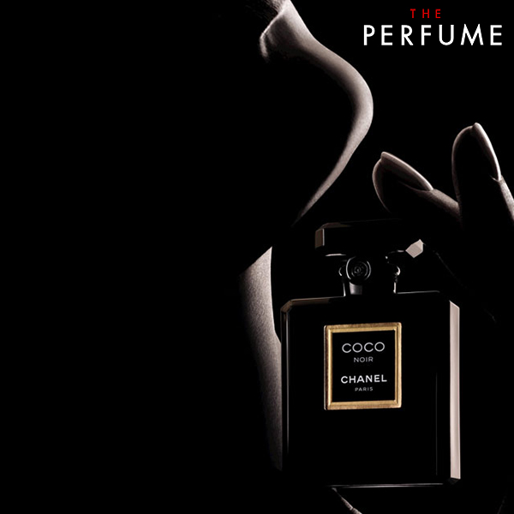

***Nước Hoa Chanel Coco Noir 100ml đến từ thương hiệu làm đẹp nổi tiếng nước Pháp***

## Điều gì làm nước hoa Chanel Coco Noir 100ml huyền bí đến vậy?

### Chanel Coco Noir 100ml sở hữu mùi hương tựa một bản nhạc Baroque ngọt ngào

[**Nước hoa Chanel Coco Noir**](https://theperfume.vn/nuoc-hoa/nuoc-hoa-chanel-coco-noir/) ra đời vào năm 2012 dưới bàn tay tài hoa của chuyên gia pha chế Jacques Polge. Lớp hương đầu thơm ngát mang chút hương gỗ ấm từ sự kết hợp của xạ hương và hoắc hương. Tầng hương đầu không quá nồng, tỏa ra hương dịu nhẹ. Ngay sau khi tầng hương đầu bay đi, tầng hương giữa hay còn được gọi là heart notes của **Chanel Coco Noir EDP** sẽ kế tiếp. Ở lớp hương giữa sẽ có sự xuất hiện thanh khiết, tươi mới của nhóm hương cam chanh. Tầng hương giữa này còn có sự kết hợp của các nhóm hương từ hoa tươi làm tăng thêm độ nồng nàn cuốn hút riêng biệt cho **Coco Chanel Noir 100ml**. Hoa nhài trắng, lá thủy tiên cùng với hoa hồng đã mang đến mùi hương khó cưỡng đối với bất cứ ai đã từng dùng qua hương thơm của **Chanel Noir Parfum**. Lá thủy tiên được coi như thành phần đặc biệt được tinh chế ra trong**Chanel Noir 100ml.**

Nốt hương cuối lại có sự xuất hiện của tinh chất hương thơm từ nhóm gỗ như đàn hương, hoắc hương và xạ hương trắng. Làm người ta gợi nhớ ngay đến những nốt hương đầu tiên khi sử dụng. Các cô nàng đã ví [**nước hoa nữ**](https://theperfume.vn/nuoc-hoa-nu/) **Chanel Coco Noir Eau De Parfum**như một bản nhạc đầy ngọt ngào, ấm áp như Baroque.

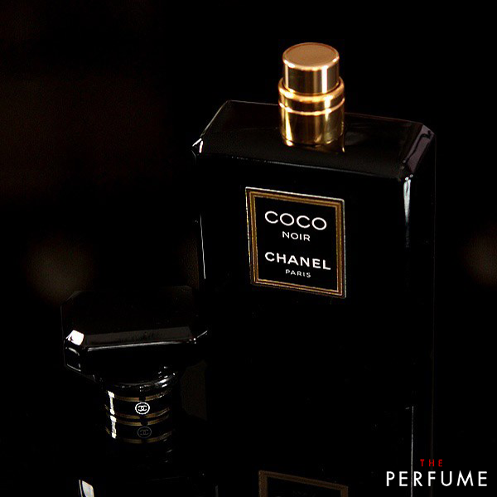

***Nước hoa Chanel Coco Noir 100ml với hương thơm tựa một bản nhạc Baroque ngọt ngào***

### Nước hoa Chanel Coco Noir 100ml với thiết kế vỏ đen bí ẩn huyền ảo

Không thể không nói rằng, chính thiết kế đen cá tính khác biệt đã thu hút được rất nhiều phái đẹp đến với**nước hoa Chanel Coco Noir 100ml.** Đa số các chai nước hoa nữ khác đều có dáng vẻ nữ tính cùng màu sắc tươi sáng, nhẹ nhàng. Nhưng[**nước hoa Chanel nữ**](https://theperfume.vn/nuoc-hoa-nu/chanel-women/)**Coco Noir EDP** này lại đi theo con đường khác biệt, nhằm nhấn mạnh sự bí ẩn, cá tính và mạnh mẽ trong mỗi cô gái. Điểm nhất trên **Coco Noir Chanel Eau De Parfum** chính là phần viền vàng ở cổ chai và thân chai khắc tên thương hiệu, điểm thêm nét sáng trọng cho thương hiệu nổi tiếng này.

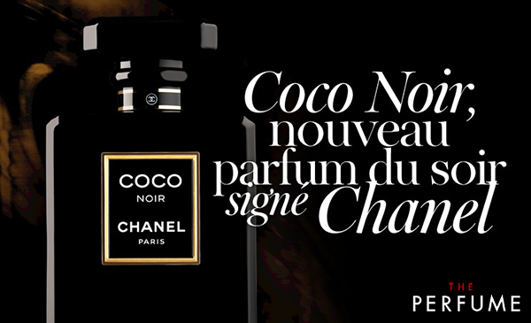

**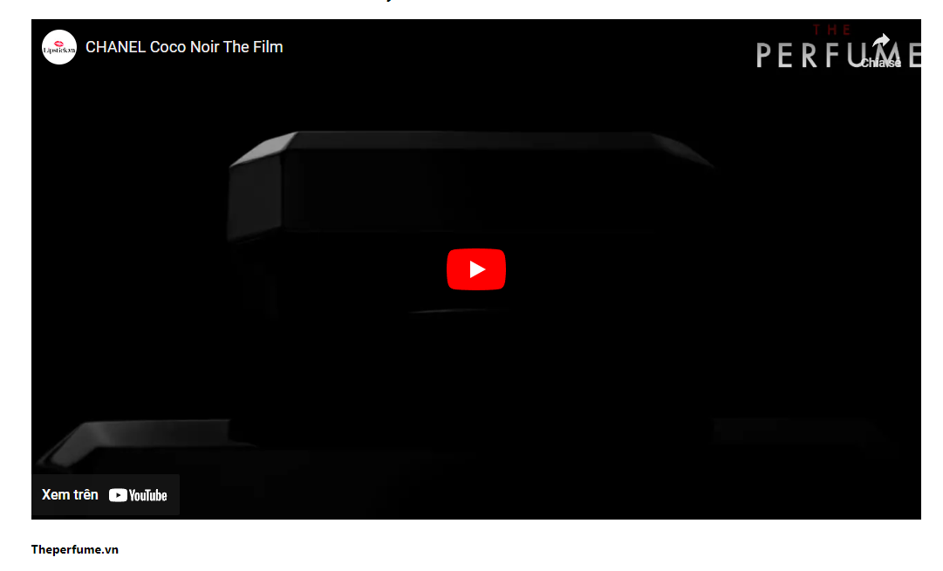*Nước hoa Chanel Coco Noir 100ml với thiết kế vỏ đen bí ẩn***

## [Sản phẩm liên quan](http://6959.webvua.com/parfum-17/)

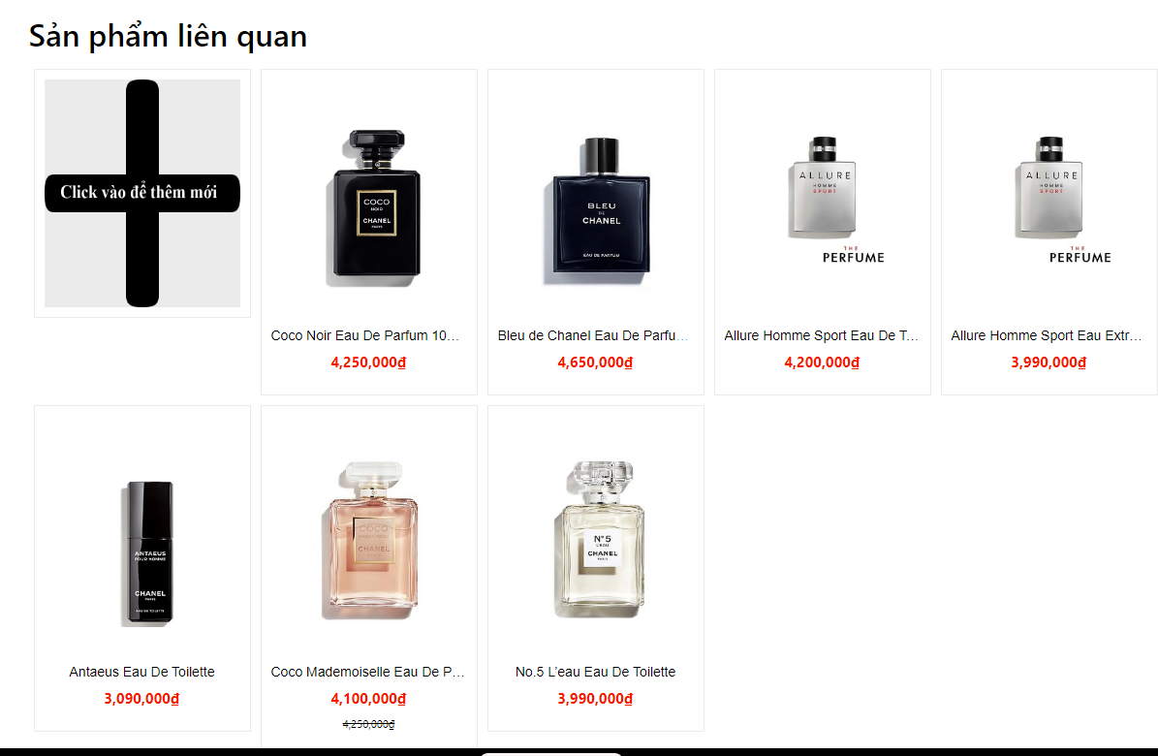

Và cuối cùng là giao diện liên hệ

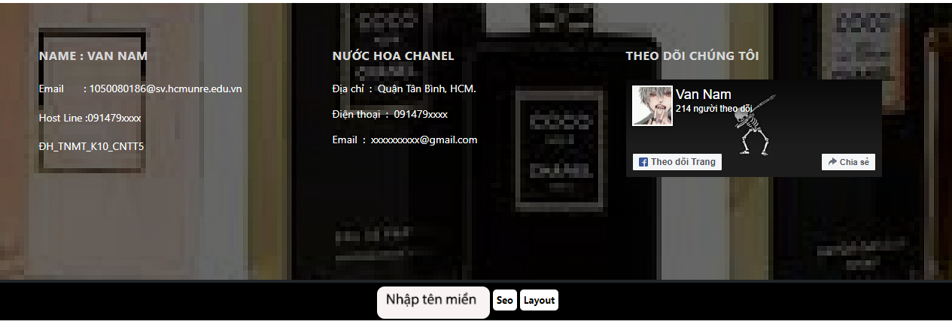

**#Phần giỏ hàng**

**Click vào**

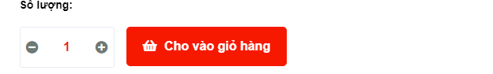

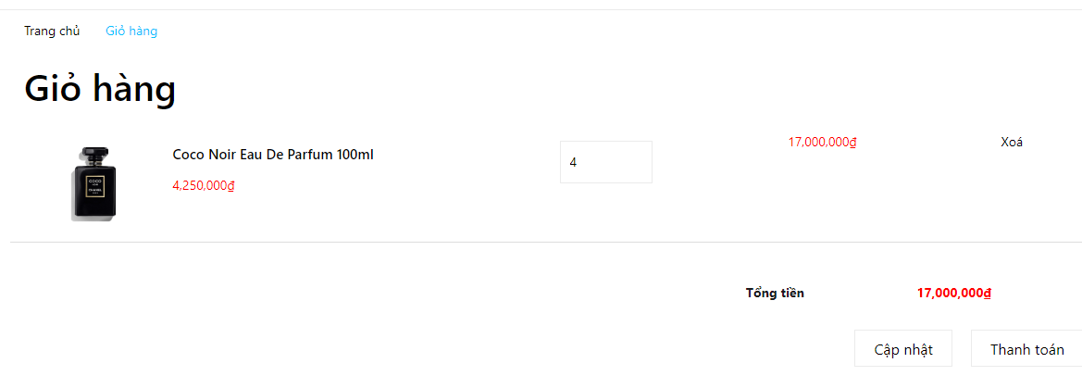

**Click Thanh Toán**

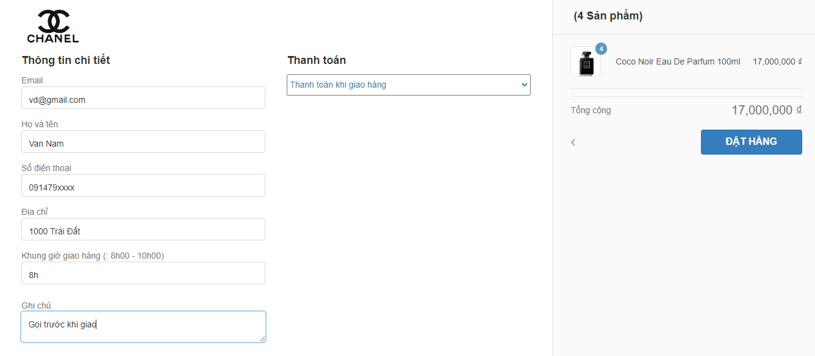

**Click đặt hàng là ….. có đơn**

**#Giao Diện Tin Tức**

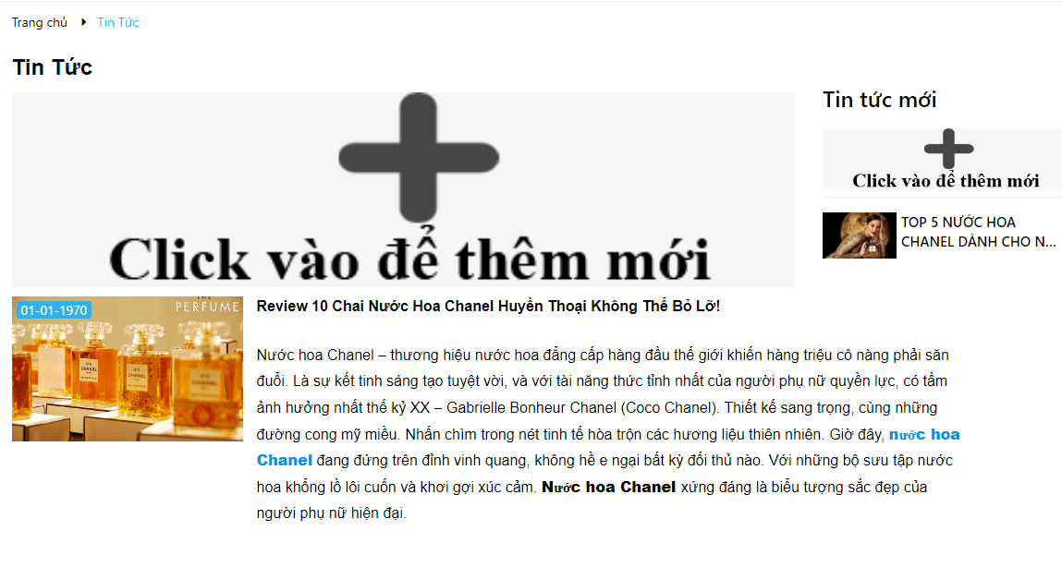Gần giống như Click vào sản phẩm nó sẽ nhảy ra một bài list có liên quan đến tiêu đề của tin tức :

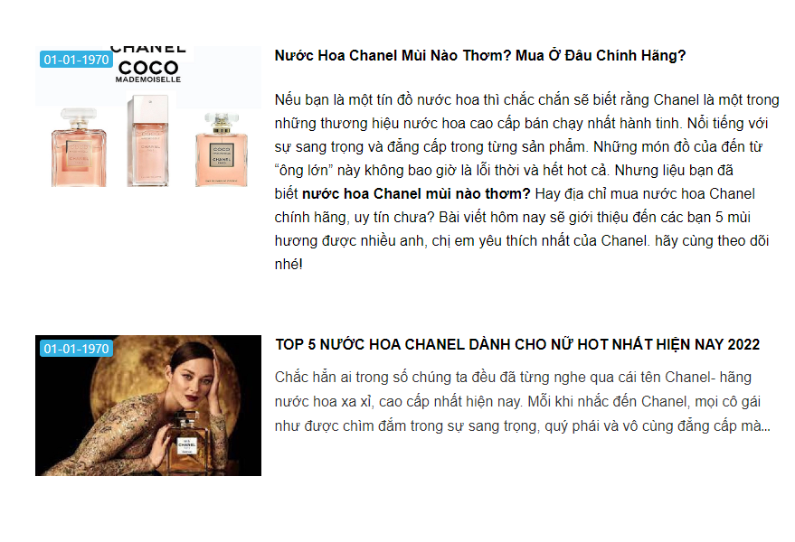

**Click vào tiêu đề tin:**

# TOP 5 NƯỚC HOA CHANEL DÀNH CHO NỮ HOT NHẤT HIỆN NAY 2022

POSTED ON 24[/06/202](https://elly.vn/top-5-nuoc-hoa-chanel-danh-cho-nu-hot-nhat-hien-nay-2022/)3

Chắc hẳn ai trong số chúng ta đều đã từng nghe qua cái tên Chanel- hãng nước hoa xa xỉ, cao cấp nhất hiện nay. Mỗi khi nhắc đến Chanel, mọi cô gái như được chìm đắm trong sự sang trọng, quý phái và vô cùng đẳng cấp mà nước hoa Chanel mang lại. Mỗi một phiên bản đều có vẻ đẹp nổi bật và cuốn hút của riêng mình. Dưới đây là 5 loại nước hoa Chanel dành cho nữ hot nhất hiện nay mà các chị em có thể tham khảo.

## ****Nước hoa nữ Chanel Coco Noir****

Lần đầu tiên bạn bắt gặp hình ảnh của lọ nước hoa Coco Noir này, sẽ khá tự nhiên khi bạn nghĩ ngay đến “chiếc váy đen bé nhỏ” của bà Coco Chanel. Đó là một thiết kế thanh lịch có sức mạnh vượt thời gian trong lòng phái nữ thế giới. Và Coco Noir chính là một kiệt tác của sự tinh xảo và trí tuệ, được đặt trong lọ thủy tinh cao cấp. Lớp vỏ đen tuyền kết hợp cùng điểm nhấn là phần viền vàng khắc tên thương hiệu Chanel ở chính diện thân chai giúp mang đến nét cổ điển, bí ẩn nhưng vẫn pha đôi chút hiện đại. Về mùi hương thù không quá nồng nàn, nhưng lại khá bí ẩn, thể hiện con người chững chạc và sự trưởng thành của một quý cô phong cách và quyến rũ của Chanel và cổ điển. Nước hoa Chanel Coco Noir thuộc vào nhóm hương hoa cỏ với gỗ và xạ hương là chủ yếu.

# 

## ****Nước hoa nữ Chanel Coco Mademoiselle****

Nếu bạn là người yêu thích hương ấm áp như hoắc hương nhưng lại muốn một thứ gì đó vẫn mang lại cảm giác nhẹ nhàng của hương hương hoa- một mùi hương cá tính với những nốt hương gỗ và hổ phách đậm chất phương Đông, thì nước hoa Chanel nổi tiếng Coco Mademoiselle có lẽ sẽ là lựa chọn độc đáo của bạn. Mùi hương là sự kết hợp tuyệt vời của hoắc hương và sự ấm áp vô cùng của hổ phách, tinh chất vani và đậu tonka. Tầng mùi hương giữa với sự hòa quyện nồng cháy của hương hoa hồng, hoa nhài cùng sự đối lập thanh mát của hương cam chanh đã tô điểm thêm cho tổ hợp mùi hương mạnh mẽ này.

# 

## ****Nước hoa nữ Chanel N°5 EDP****

Dòng nước hoa Chanel N°5 EDP dành cho nữ này là một sản phẩm signature gắn liền với tên tuổi của nước hoa Chanel. Thậm chí nhiều báo chí và khách hàng của Chanel từng ca ngợi N°5 là một huyền thoại của làng nước hoa thế giới. Chai nước hoa Chanel N°5 EDP được thiết kế theo dạng hộp khá quen thuộc của nhà Chanel, trong đó thứ nước hoa sóng sánh màu vàng nâu rất bắt mắt và tinh tế. Ngoài ra Chanel N°5 EDP còn là mùi hương mang vẻ đẹp cổ điển, thanh lịch nhưng không kém phần quyến rũ. Khi sử dụng bạn sẽ thấy mình như được đắm chìm trong thế giới của hương hoa ngọt ngào, đầy mãnh liệt và đam mê. Các tầng hương của nước hoa Chanel N°5 được pha chế sao cho đi từ gợi mở đến thấu hiểu và tới cuối cùng là kích thích các giác quan để bạn đắm chìm trong hương thơm này. Hương đầu của sản phẩm là sự hòa quyện tinh tế của hoa cam Neroli, hoa ngọc lan tây. Đến hương giữa mùi thơm đã có sự thay đổi sang hương hoa nhài, hoa hồng và hoa diên vĩ. Cho đến hương cuối  người dùng có thể thấy rõ mùi gỗ đàn hương, cỏ hương bài, một chút hương vani rất độc đáo.

# 

## ****Nước hoa nữ Chanel Paris Riviera****

Nước hoa Chanel Paris Riviera là chai nước hoa Chanel nữ được ra mắt vào năm 2019. Paris Riviera của Chanel rất giống rượu sâm panh: sảng khoái và ngọt ngào với một chút đắng và thơm. Một hương thơm mùa hè khá đơn giản, nước trái cây mang hương cam và hương hoa cam trước khi chuyển sang hương thơm của tinh dầu Benzoin và gỗ đàn hương đã lắng xuống. Tươi mát và nâng cao tinh thần mà không quá ngọt ngào, bạn có thể coi nó là một mùi hương toàn diện mặc dù các nốt hương của nó rất nhỏ.

# 

## ****Nước hoa nữ Chanel Coco Mademoiselle Intense****

Chanel nữ Coco Mademoiselle Intense là chia nước hoa nữ tính, thanh lịch đến từ thương hiệu nước hoa Chanel nổi tiếng của Pháp. Sản phẩm được sáng tạo bởi bàn tay tài hoa của nhà sáng chế Oliver Polge và cho ra mắt năm 2018. Phiên bản nước hoa được lấy cảm hứng từ những người phụ nữ thích tự do, tự tin và táo bạo trong cách thể hiện cảm xúc nhưng vẫn toát lên vẻ hấp dẫn, quyến rũ. Về mùi hương: Nước hoa Chanel nữ Coco Mademoiselle Intense là dòng nước hoa thuộc nhóm Oriental Woody ( Hương gỗ phương Đông) hiện đại, tươi mát, gợi cảm và trừu tượng. Hương nước hoa được tạo nên với mục đích đánh thức tinh thần độc lập của Coco Chanel.

# 

Không chỉ với 5 cái tên trên đây mà Chanel còn rất nhiều loại nước hoa nữ vô cùng hot và được nhiều chị em trên thế giới ủng hộ cũng như tin dùng. Nếu bạn là một trong những tín đồ yêu thích của nước hoa Chanel thì còn chần chờ gì nữa mà không nhanh tay tậu ngay cho mình một em nước hoa thật phong cách, đẳng cấp. Và đừng quên truy cập vào ELLY để tham khảo thêm nhiều mẹo làm đẹp nhé! Các sản phẩm của ELLY đều được làm từ chất liệu da thật cao cấp, vì vậy bạn hoàn toàn có thể yên tâm hơn trong quá trình sử dụng. Ngoài ra chế độ hậu mãi và bảo hành cũng là một trong những ưu điểm nổi bật tại ELLY. Vậy bạn còn chần chờ gì nữa mà không nhanh chân đến các cửa hàng gần nhất của ELLY để cùng trải nghiệm.

## Tin tức liên quan

* [Thêm mới (+)](javascript:;)
* [Review 10 Chai Nước Hoa Chanel Huyền Thoại Không Thể Bỏ Lỡ!](http://6959.webvua.com/news/review-10-chai-nuoc-hoa-chanel-huyen-thoai-khong-the-bo-lo--8.html)
* [Nước Hoa Chanel Mùi Nào Thơm? Mua Ở Đâu Chính Hãng?](http://6959.webvua.com/news/nuoc-hoa-chanel-mui-nao-thom-mua-o-dau-chinh-hang-5.html)
* [TOP 5 NƯỚC HOA CHANEL DÀNH CHO NỮ HOT NHẤT HIỆN NAY 2022](http://6959.webvua.com/news/top-5-nuoc-hoa-chanel-danh-cho-nu-hot-nhat-hien-nay-2022-4.html)

**#Liên Hệ**

Có 1 bản đồ chỉ dẫn khách đến khách hàng :

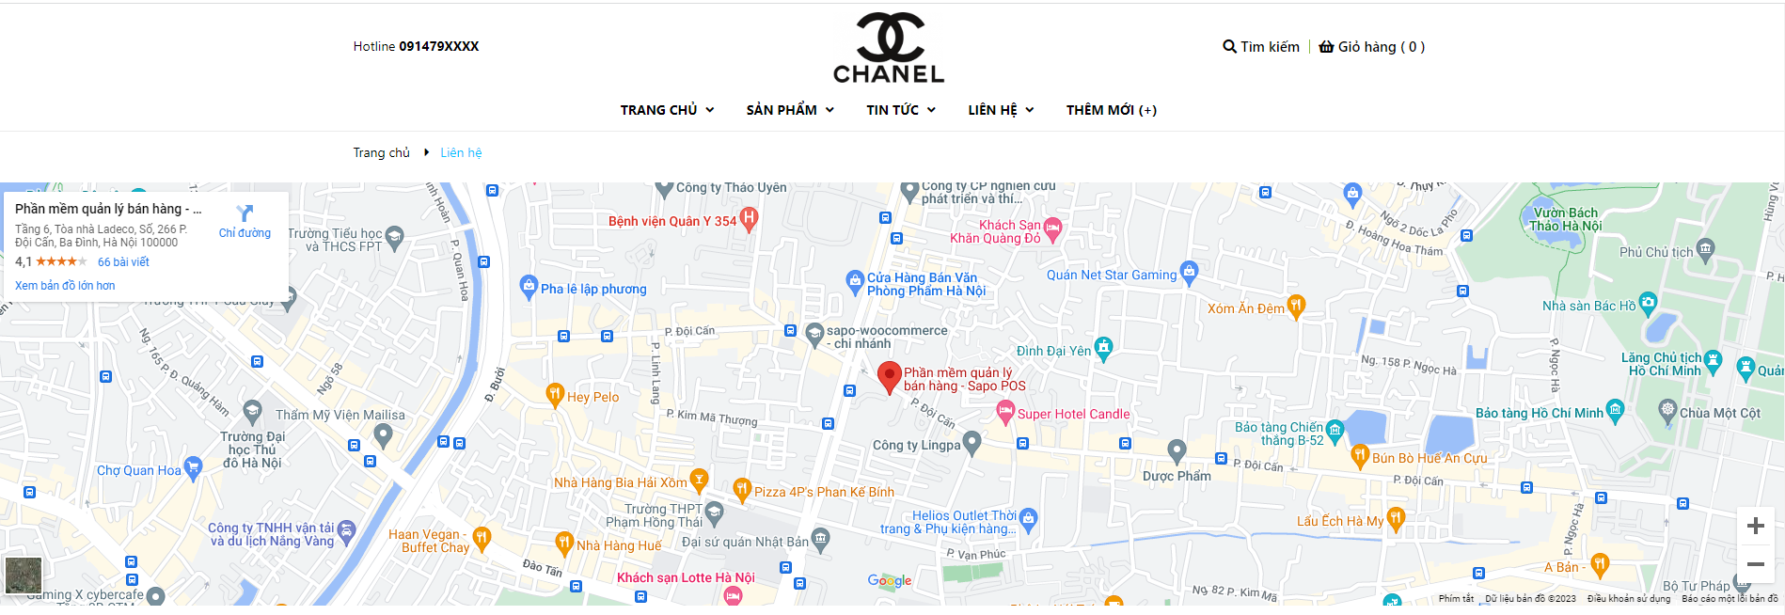

Yêu cầu nhập thông tin để liên hệ tư vấn :

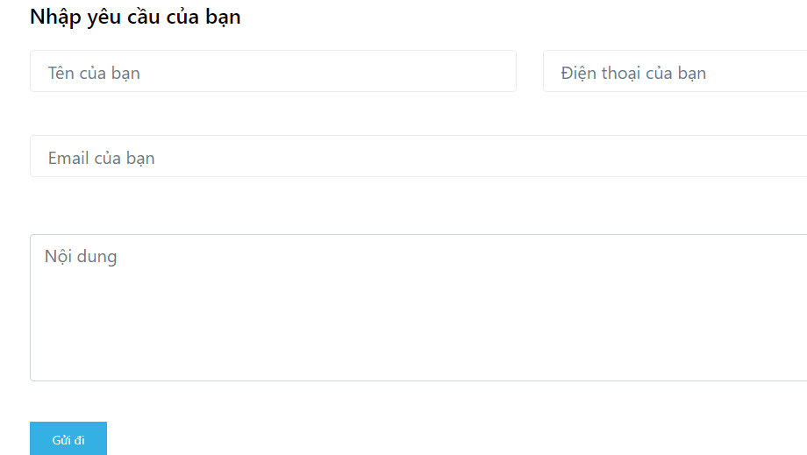

**BÀI BÁO CÁO KẾT THÚC**

**#LẬP KẾ HOẠCH TỐI ƯU HÓA CÔNG CỤ TÌM KIẾM CHO WEBSITE**

Từ khóa : nước hoa chanel,chanel perfume,nuochoachanel.,nước hoa chanel …

Tên miền hiện tại : <http://6959.webvua.com/>

(Không có tiền mua tên miền nên sử dụng tên miền free nên không thể như kiểu

<https://nuochoachanel.com/....,vvv> cho trang web )

**# KẾT LUẬN VÀ HƯỚNG PHÁT TRIỂN**

( Không nên click vào phần hiện đỏ nên khi dùng chuột lướt qua để thao tác}

* Chỉ nên nhấp vào tên tiêu đề hoặc trực tiếp vào sản phẩm.
* Wed hiện tại đáp ứng gần như hoàn thiện các nhu cần có cho 1 wed bán hàng trực tuyến .
* Giao diện
* Sản phẩm
* Tin tức
* Blog
* Chia sẻ
* Liên hệ
* Đặt hàng
* Thanh toán
* Thông tin Tư vấn
* ……….

**( Cảm ơn rất nhiều đến giáo viên luôn quan tâm học sinh , luôn chia sẻ kiến thức , đánh giá năng lực , tạo cơ hội cho tụi em học tập , nhắc nhở ạ )**

* Giảng viên hướng dẫn **: Cao Hữu Thanh Vũ**

**Link web :**  [**http://6959.webvua.com/**](http://6959.webvua.com/)

**Link Code /Code. :**  [**https://github.com/VanNamk10cntt5SEO.BC**](https://github.com/VanNamk10cntt5SEO.BC)

* **Name : PHẠM VĂN NAM**
* **MSV : 1050080186_ĐH_CNTT5_K10**

**Hết**